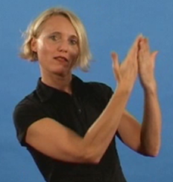
2. St. Martin
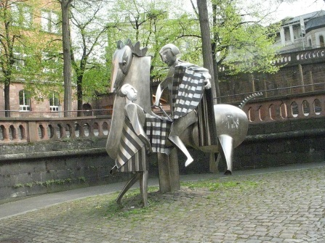

Was hat St. Martin toll gemacht? Male oder schreibe:

